
附件1：



广州市花都区人民医院创建于1950年，系南方医科大学附属花都医院，共有新华路总院、宝华院区、田美院区三个院区，是花都区唯一一所集医疗、教学、科研、预防保健和康复为一体的综合性三级甲等医院。
医院编制床位1020张，实际开放床位1200张，现有员工1920人，其中卫生专业技术人员1538人。卫技人员中正高级职称61人、副高级职称259人、博士20人、硕士261人、1名博士研究生导师、8名硕士研究生导师（普外科专业、肾内科专业、妇产科专业）。设有临床科室40个，医技科室13个，中医老年病科是广东省“十三五”中医重点专科建设项目、肾病泌尿学科是广州市重点学科、产科是广州市花都区重症孕产妇救治中心；呼吸内科、消化病学科、骨外科、妇科、神经外科、围产医学科等8个学科是花都区重点专科。
医院是国家高级卒中中心建设单位、中国卒中中心联盟“综合卒中中心”成员单位、中国胸痛中心（标准版）认证单位、中国房颤中心建设单位、中国创伤救治联盟创伤救治中心建设单位、国家节约型公共机构示范单位、广东省建立健全现代医院管理制度试点医院和公立医院党建示范点、广东省第一批博士后创新实践基地、广州市第六批博士后创新实践基地。
医院承担多个医学院校学生的临床实习带教任务，与南方医科大学联合培养博士后、研究生，是广东省第一批博士后创新实践基地和广州市第六批博士后创新实践基地，目前已出站3名博士后，毕业研究生33人。近五年，医院获得国家专利授权224项，以第一作者或通讯作者发表科技论文945篇（其中SCI期刊论文146篇，总影响因子500.9，单篇最高影响因子13.6；核心期刊论文302篇）。
医院新院选址花都区中轴线CBD核心区域，占地220亩，总建筑面积23万平方米，总床位数1500张，已完成前期准备工作。


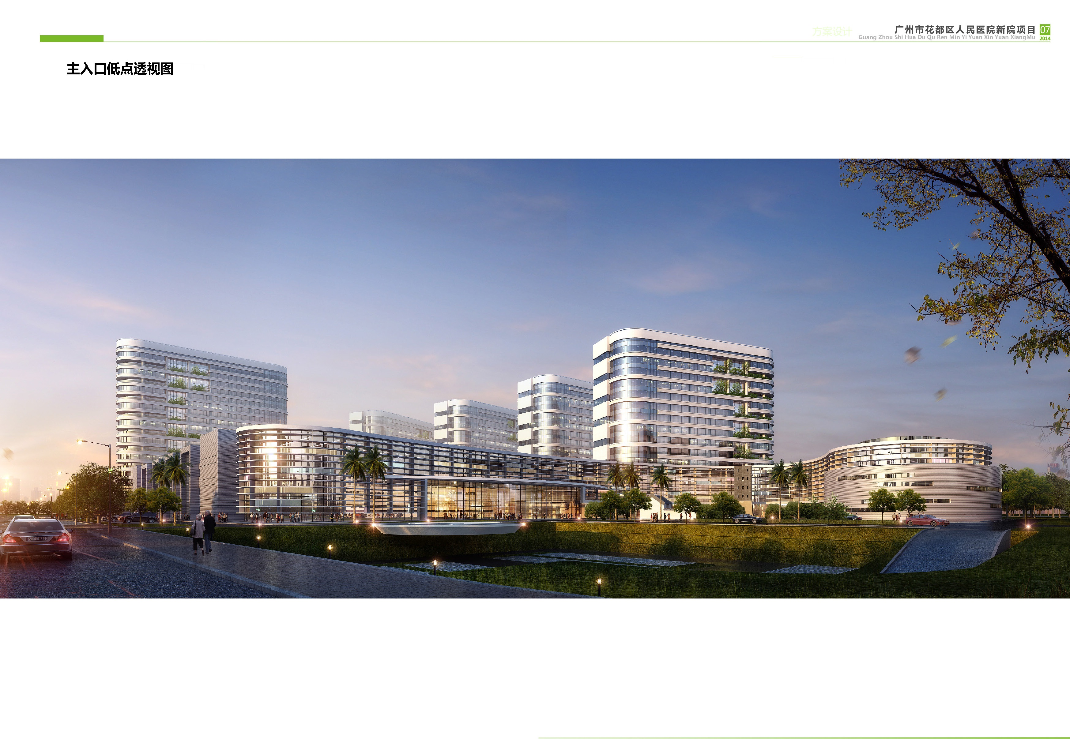

招聘联系人：江老师、罗老师
招聘联系电话：13302386003、13527739936
招聘邮箱：yyrenshike@126.com
总院地址：广东省广州市花都区新华街新华路48号
宝华院区地址：广东省广州市花都区公园前路60号
田美院区地址：广东省广州市花都区曙光路10号

